# Archives Problèmes

**Problème :** Faire pointer l’ennemi vers un autre objet en 2D dans Unity 2018 :

**Solution :**

public void AimTowards(GameObject target)  
{  
 Vector3 pointerVector = target.transform.root.position - transform.root.position;  
  
 float dotProduct = Vector3.Dot(pointerVector, transform.root.right);  
   
 if (dotProduct > 0.5)  
 {  
 mover.Rotate(dotProduct);  
 }  
 else if (dotProduct < -0.5)  
 {  
 mover.Rotate(dotProduct);  
 }  
}

public override void Rotate(float direction)  
{  
 transform.root.RotateAround(  
 rootTransform.position,  
 Vector3.forward,  
 (direction < 0 ? rotateSpeed : -rotateSpeed) * Time.deltaTime  
 );  
}

**Problème :** Les ennemis bouge bizarrement

**Solution:** Utiliser le quatrième parameter de la fonction Rotate ou Translate de Transform, soit Space.World.

**Problème :** Faire pointer un objet en 3D vers un autre objet avec une vitesse, comme un poisson se déplaçant vers une direction.

**Solution :**

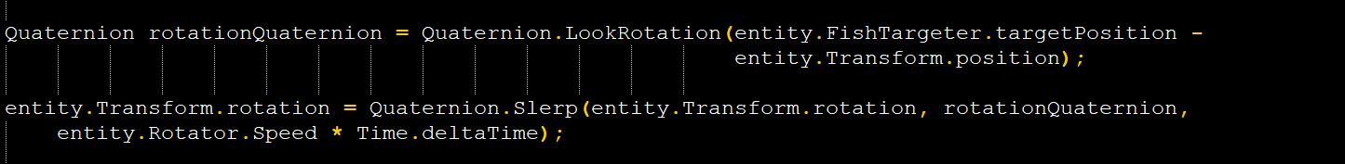

**Problème :** Faire un système de spawners recyclables

**Solution :** Créer une classe contenant un tableau d’entiers indiquant une valeur pour un spawner occupé et une valeur pour un spawner libre.

**Problème :** Faire pointer un transform vers une direction sur un axis précis

**Solution :**



**Problème :** Tourner la caméra en constant lookat vers le joueur par le chemin le plus court en utilisant le dot product. (* voir la documentation d’Unity pour la fonction dot product)

**Solution :**

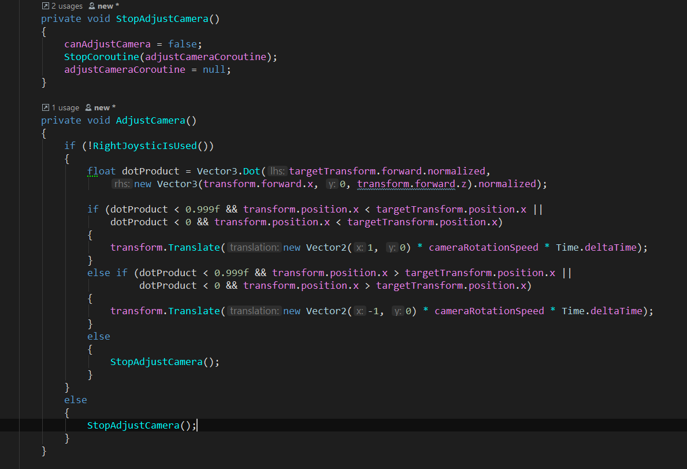

**Problème :** Faire scaler la longueur d’une sprite selon la taille de l’écran.

**Solution :**

